**ГОСУДАРСТВЕННОЕ АВТОНОМНОЕ ОБРАЗОВАТЕЛЬНОЕ УЧРЕЖДЕНИЕ**

**ВЫСШЕГО ОБРАЗОВАНИЯ ЛЕНИНГРАДСКОЙ ОБЛАСТИ**

**«ЛЕНИНГРАДСКИЙ ГОСУДАРСТВЕННЫЙ УНИВЕРСИТЕТ ИМЕНИ А.С. ПУШКИНА»**

ФИЛОЛОГИЧЕСКИЙ ФАКУЛЬТЕТ

КАФЕДРА РЕКЛАМЫ И ОБЩЕСТВЕННЫХ КОММУНИКАЦИЙ

**Выпускная квалификационная работа**

**Информационная перегрузка молодежи**

направление подготовки: 42.03.01 Реклама и связи с общественностью

Выполнил

Обучающийся 4 курса

Фофанов И.М.

Научный руководитель

Кандидат филол. наук, доцент

Максимова С. А.

Работа представлена в ГЭК «__»___________ 2022 года

Зав.кафедрой ____________________

подпись

Санкт-Петербург

2022

**Оглавление**

Введение 3

Глава 1. Информационная перегрузка 5

1.1 Особенности коммуникации в условиях информационной перегрузки 5

1.2 Феномен клипового мышления 13

1.3 Система образования в эпоху информационной перегрузки 16

1.4 СМИ в условиях информационной перегрузки 22

1.5 Последствия информационной перегрузки 25

Глава 2. Изучение информационной перегрузки 27

2.1 Информационная перегрузка в социальных сетях 27

2.2 Анализ информационной перегрузки современной молодежи 30

2.3 Итоги опроса 38

Заключение 41

Список литературы 43

Приложения 53

Введение

**Актуальность** выбранной темы обусловлена распространением большого количества информации, бесконечного доступа в сеть и доступности новых средств коммуникации, каждый может поделиться своей точкой зрения по какому-либо вопросу, написать о событии. С приходом пандемии процесс обучения и работы тоже пришел в глобальную сеть. Информация может быть представлена быстро и оперативно. Люди все чаще получают информацию именно из интернета, а вследствие этого в интернет переходят и международные СМИ и каналы. В дополнение, информация в интернете увеличивается с геометрической прогрессией, и поэтому появляются вопросы: «Как не пострадать от информационной перегрузки?», «Как получать достоверную информацию в СМИ?», «Как необходимо менять методы учебы для молодежи?», чтобы они получили те знания, которые точно пригодятся в практической деятельности.

Цель работы - изучить феномен информационной перегрузки.

Гипотеза - современные методы получения информации не ограничивают умственные способности молодых людей и сегодняшняя молодежь стала умнее. Необходимо узнать, как сегодня своевременно получать информацию.

Задачи ВКР:

1. Изучить феномен клиповой культуры.
2. Изучить, как сегодня «поколение Z» получает информацию
3. Определить приемы, способствующие лучшему усвоению информации молодежью, также рассмотреть актуальные тенденции преподавания, обусловленные клиповым мышление учащихся
4. Также понять, как сегодня молодежь получает информацию и как СМИ взаимодействуют с аудиторией.
5. Также необходимо изучить современные методы получения информации.

Объект исследования - феномен информационной перегрузки молодежи.

Предмет – стратегии преодоления информационной перегрузки.

Методы получения информации изменились и несмотря на то, что основную информацию сегодня люди получают в сжатом виде в интернете и социальных сетях, это не меняет того факта, что человек все равно расширяет свой кругозор и учится.

Методы исследования: теоретические (анализ, синтез, классификация, абстрагирование, аналогия, обобщение, анализ литературы), практические (наблюдение, сравнение, опрос, эксперимент).

Глава 1. Информационная перегрузка

1.1 Особенности коммуникации в условиях информационной перегрузки

Вопросами коммуникации занимались многие ученые, к примеру, М. Маклюэн в своем труде «Понимание средств коммуникации: продолжение человека» рассматривал методы коммуникации [23:41]. В данной работе М. Маклюэн смог предсказать пути развития интернета, еще до сегодняшней эры коммуникационных технологий, исследователь говорил: «Medium is the message». Суть данного выражения состоит в том, что средство информации само по себе уже есть сообщение. То есть автор хочет заострить наше внимание на том, что средства коммуникации уже сами по себе передают нам какое-либо сообщение, меняют наше восприятие. К примеру, различается то, как мы будем смотреть пьесу Вильяма Шекспира «Король Лир», будем ли мы смотреть ее в театре, смотреть экранизацию по телевизору, или читать саму пьесу, или слушать аудио-спектакль по ней. Каждое из упомянутых средств коммуникации будет менять наше восприятие. По телевизору мы можем видеть костюмы, самих актеров, также нам нужно задействовать взгляд. Аудио представление задействует наше воображение, мы не видим актеров, но слышим, также аудио-спектакль можно слушать, когда вы занимаетесь каким-то другим делом.

Ученый выделил три этапа в развитии коммуникации

Первый этап. Первобытная, дописьменная культура.

Второй этап. В 1450 году появляется печатный станок, который изобрел Иоганн Гуттенберг. Начинается письменно-печатная культура.

Третий этап. Появление электричества. Оно может связать людей во всем мире, превращая мир в «Глобальную деревню». У человека расширяется аудио - визуальное понимание информации, телеграф, телефон, телевидение и компьютер являются как бы продолжением нервной системы человека, которые изменяют нашу психику и общественную жизнь.

Используя термины из джаза, Маклюэн разделил все средства коммуникации на «cool» - холодные и «hot» - горячие. В джазе «cool» означает спокойная музыка с небольшой скорость воспроизведения, «hot» – это скоростная, горячая музыка с быстрым метод получения информации. К «прохладным» средствам общения М. Маклюэн относил телевидение и радио частично потому, что эти СМИ представляли мировые компании без четко выделенной точки зрения точка К «горячим» он относил журналы, газеты, книги, которые выражали точку зрения редакции в лице автора. Сегодня СМИ могут вызвать информационную перегрузку, исследователь Маршалл Маклюэн также поделил их по скорости отправки информации. [75]

Элвин Тоффлер ассоциировал информационную перегрузку с развитием информационных технологий [33]. И он был первым кто связал два данных понятия вместе.

Основными параметрами, которые характеризуют жизнь в обществе по Чернову являются:

1. Информация, которая становится основным ресурсом, определяющим развитие социума.
2. Растущий удельный вес отраслей, обеспечивающих создание, передачу, обработку и использование информации.
3. Формирующая глобальная инфраструктура
4. Изменяющиеся формы образования, профессиональной деятельности, общественных коммуникаций и отдыха [36:70]

В.П. Чумакова считает, что информационная перегрузка существовала еще во времена трудов Шеннона [37:140]. Исследовательница добавляет, что информационная перегрузка - это постоянное состояние информационной среды, которое существует в любую эпоху и в любой культуре, люди адаптируются к ней в различной культурной форме. Таким образом, информационная перегрузка, по мнению Чумаковой, в нынешний век – это не проблема. С сегодняшним ростом информационных технологий и количества информации перегрузки в работе с ней не могут привести к низкой трудоспособности индивида. Сейчас молодежь адаптируется к большому количеству данных и может оперировать ими в зависимости от цели.

Следствием массовой перегрузки стало появление агрегаторов информации. Сегодня мы можем увидеть целые сервисы, которые занимаются сегментацией информации, это те же ленты «Facebook» или «Вконтакте». Главную страницу «Яндекс» тоже можно назвать агрегатором информации, в «Яндекс Новостях» показываются самые просматриваемые события и происшествия из всех российских и зарубежных СМИ. Алгоритмы «Яндекс Новостей» построены на искусственном интеллекте. Дело в том, что сейчас в мире так много источников информации о событиях, что человеческий мозг не в состоянии обработать такой массив информации и тут человеку «помогает» агрегатор информации.

Исследователь И. Ю. Белик и И. А. Пивоварова в статье «Характеристика потребления информации в постиндустриальном обществе» [3:86] приходят к выводам, что в результате информационной перегрузки

1. Люди перестают критически анализировать информацию. Информационная повестка размывается и таким образом недостоверные сообщения имеют больший шанс быть замеченными обществом
2. Люди учатся более взвешенно воспринимать и анализировать контент, также активно принимают участие в решении проблем

Л.А. Пронина приходит к выводу о том, что «В настоящее время информация становится все более специфической, трудной для понимания, ее количественные и качественные критерии изменяются стремительно, а знания устаревают достаточно быстро. Любой объект, явление или событие необходимо изучать более тщательно, чем когда-либо в прошлом, затрачивая все больше времени на процесс взаимодействия с информацией» [28:325]

С момента появления интернета в 1989 году количество человек в интернете и информации в нем постоянно росли [42]. В 1993 в сети было 130 сайтов и пользовались ими 3 миллиона потребителей [44]. К 2014 году сайтов впервые стало больше миллиарда. Сейчас в 2021 году в мире 1.8 миллиардов сайтов [46]. Каждый день количество веб-сайтов увеличивается на 576 [47]. Количество сайтов, а, следовательно, количество информации в интернете обусловлено появлением смартфонов. К примеру, в 2016 количество пользователей смартфонов было равно 3.5 миллиардов [49], а уже в 2021 году 6.3 миллиарда пользователей. Это составляет 86.3 % от количества людей на земном шаре. По оценке аналитиков, к 2025 году количество пользователей смартфонов будет равно 7.3 миллиарда человек. Статистика говорит о том, что количество цифровой информации становится больше, также увеличивается число устройств.

«Молодежная аудитория проводит значительную часть своего активного времени в цифровом пространстве, которое по своему объему сравнимо или даже во многих случаях превышает объем времени, проводимого в традиционном офлайн пространстве» [26:35]. Можно добавить, что с приходом коронавируса, молодежи пришлось много взаимодействовать с компьютером в сети интернет, реальная жизнь перешла в виртуальную. У многих из-за этого начались информационные перегрузки, которые могут выражаться в информационной усталости.

Темой лекции «Переизбыток. Вызов принят» [11] был переизбыток информации нашего общества. Ксения Владимировна Дукалис утверждает, что «сегодня мы умираем не от голода, а от ожирения. Информации становится слишком много, 500 часов видео загружается на «Youtube» за минуту, а вокруг столько товаров, что легче даже просто их не покупать». Она говорит, что «обладание информацией больше не ресурс, ресурс XXI века – это обладание отобранной информацией, нужной именно вам и тоже самое мы можем сказать про вещи» и как решение проблемы переизбытка предлагается отбор во всем современном обществе. Она решает, что отбор — это главный продукт нашего века и добавляет, что мы должны быть барьерами информации, уметь отбирать именно то, что нам надо.

Елена Олеговна Труфанова в статье «Перспективы человека в ситуации информационного перенасыщения» [34:140] обращает внимание на три проблемы современного общества:

* источников информации в современном мире слишком много
* невозможность проверки источников
* агрессивность информационной среды

«С учетом современных средств телекоммуникации любой пользователь Интернета может стать источником информации, которая может с одинаковой вероятностью оказаться истинной, ошибочной или злонамеренным информационным «вбросом», «фейком» [34:140]. Причем сам человек, который устроил «вброс» остается безнаказанным.

Автор говорит нам о том, что в современном интернет пространстве пользователи всегда встречаются с различными рекламными баннерами. Есть один способ уйти от них — не заходить в сеть, по сути став затворником, или остаться под напором информации, начав жить в виртуальном пространстве.

С точки зрения А.Д. Елякова, «феномен информационной перегрузки заключается в том, что количество полезной информации превосходит объективные возможности ее восприятия человеком. Нормальная жизнедеятельность социума может быть парализована избытком информации, хаосом при ее получении, хранении, передаче. Особую озабоченность вызывает энтропия, приводящая к нивелированию информации как фактора производства в постиндустриальном обществе за счет быстрого увеличения ее количества» [13:115]

Многие ученые считают, что большое количество информации может отрицательно сказываться на здоровье молодежи. Можно наблюдать следующие симптомы «ощущение хорошего самочувствия, а иногда даже эйфории от присутствия за компьютером, проблематичность, а в некоторых случая и невозможность прервать работу, увеличение количества времени, проводимого за экраном монитора, невнимательное отношение к членам семьи и друзьям, переходящее в полное пренебрежение и равнодушие, ощущение внутреннего дискомфорта, пустоты, депрессии и раздражения, появляющиеся в отсутствии компьютера»[20:9] Это мнение высказывается в работе Л.Ш. Крупенникововой и Курбатова В.И.

Жуйков А.А., Каспаров А.Р, и Мащенко И.В. считают, что «по мере развития информационной цивилизации будет нарастать дисфункция производства информации как основного ресурса социума, значительное число акторов коммуникации и далее будут продуцировать значительное число энтропийной информации, а в ряде случаев и вредоносной». Авторы также добавляют, что сегодня адекватного механизма сдерживания информационных атак на постиндустриальное общество нет «Открытый, глобальный характер современного социума не позволяет в полной мере задействовать запретительные, ограничительные механизмы.» [15:85]

А. Моль утверждал, что из-за больших объемов информации формируется современная «мозаичная культура», которая может привести к ассоциативному мировоззрению. [24:413]

В своем видео-выступлении Илья Вадимович Кирия говорит о конвергенции, то есть о слиянии различных средств получения информации «Исключение, искажение, очередность, фильтрация, апроксимация, множественные каналы, сейчас потребители полагаются на визуальную составляющую, человек разговаривает картинками» следовательно появляются новые виды контента, человек становится «блогером», аудитория агрегаторов больше, чем аудитория новостей, новости – это «фастфуд» нужно быстро его проверять, таким образом страдает медиаграмотность, у газет другой дизайн, минимум текста, текст и фото иллюстрации переплетены органично, инфографика, геймификация» [18].

Купчинская М. А. и Юдалевич Н. В. [21:201] считают, что в 21 веке люди делятся на «человека книги» и «человека экрана». Люди книги обладают понятийным мышлением, способны выделять существенные признаки и способны углубиться в информацию, а люди экрана обладают клиповым мышлением, мышление быстрое, но поверхностное. Им предпочтительнее визуальное мышление и рассеянность в мышлении. В мышлении преобладает конкретность, над абстрактностью.

Зотова О.М. и Зотов В.В. [16:109] приходят в своем исследовании к данным выводам:

1. Под влиянием перегрузки мозг перестает адекватно воспринимать информацию, это ослабляет способность думать и снижает творческие потенции.
2. Информационная перегрузка притупляет эмоциональные и интеллектуальные способности человека, так постепенно пропадает врожденная способность сопереживать и принимать взвешенные решения.
3. Нахождение в постоянном информационном поле может привести к заболеваниям, таким как: синдром хронической усталости, перманентного частичного внимания и дефицита времени.
4. Постоянное воздействие информационной перегрузки приводит к развитию информационной зависимости и ухода от личностных проблем через виртуальное пространство.

Исследователь Иннокентий Жилин замечает «Информационная перегрузка способна обусловить появление стрессовых ситуаций, в условиях которых действия человека оказываются необдуманными, решения принимаются неосмотрительно и их эффективность является низкой, поскольку входная информация с самого начала оценивается неверно»[14:61] Также может появиться информационная усталость, она выражается в таких симптомах как блокировка аналитического потенциала человека, непродуктивные поиски дополнительной информации в сети интернет, слабая концентрация внимания на одной вещи, бессонница и тревожность, частые сомнения в принятии решения. Жилин считает, что необходимо быть информационно грамотным человеком, данное понятие означает, человека, который имеет знания относительно того, когда необходима информация, может найти базовые атрибутивные характеристики необходимой информации, может структурировать информацию и придать ей содержательную форму.

1.2 Феномен клипового мышления

О получении информации размышлял американский ученый-футуролог Элвин Тоффлер в книге «Третья Волна» [33:57]. В данной работе, он ввел такое понятие как «Клиповое мышление». Клиповое мышление - это фрагментарное поверхностное знание.

Э. Тоффлер считал, что клиповое мышление - это незаменимая составляющая информационной культуры. Также он ввел такое понятие как «заппинг» – форма восприятия поступающей информации, когда люди просто переключают каналы, смотря телевизор, но при этом до конца не понимая сути. Информация воспринимается как сплошные отрывки. В отечественной науке первым употребил термин «клиповое мышление» философ Ф.И. Гиренок полагая, что понятийное мышление перестало играть важную роль в современном мире: «…вот вы спросили, что сегодня происходит в философии. А происходит замена линейного, бинарного мышления нелинейным. Европейская культура выстраивается на системе доказательств. Русская культура, поскольку корни ее византийские, на системе показа. И мы в себе воспитали, может быть, после Дамаскина, понимание картинок. Мы формировали в себе не понятийное мышление, а, как я его называю, клиповое реагирующее только на удар» [8:201].

Дорофеева Марина Александровна в исследовании «Проблема клипового мышления в контексте выбора методик обучения студентов высших учебных заведений» читает, что современным практикам преподавания нет необходимости учитывать клиповое мышление у молодежи [10:249]. На примере учащихся Юридической школы ДВФУ, она доказывает, что студенты - это разные индивиды и у них наблюдается различные подходы к усвоению материала. М.А. Дорофеева считает, что необходимо использовать самый широкий стиль обучения - понятийно-логический. Также автор добавляет, что необходимо сочетать такие методики образования, как в визуально-образном и словесно-логическом выражении. Необходимо, чтобы в учебе клиповое мышление молодежи переходило в понятийное. [10:248]

Исследователь Васев Д. В. считает, что «Отказ от традиционного чтения печатных книг опасен тем, что человек постепенно перестает думать над прочитанным, а это ведёт к снижению качества чтения» [4:66]. Он считает, что также снижаются коммуникативные способности личности. Но технологии меняются и на смену традиционному чтению приходит экранное. Д.В. Васев утверждает, что каждый может сочетать различные виды чтения, главное - сформировать культуру чтения для молодежи, а для этого нужно определить цели чтения и интерпретации. Также нужно лучше понимать прочитанное.

«Клиповое мышление представляет собой специфическую организацию сознания в эпоху доминирования интернета и огромных информационных процессов. Восприятие окружающего мира происходит посредством ярких, образов, клипов, фрагментов, ведущее как к увеличению восприятия огромного потока информации и защите мозга от перегрузки, так и снижению критического мышления, концентрации внимания. Оно стало ответом на вызовы информационного общества, заключающееся в потребности производить и перерабатывать огромный поток информации» [2:140]

С. И. Симакова противопоставляет «эпоху Гутенберга и эпоху Цукерберга». Она утверждает, что «клиповое мышление — это адекватная адаптация медиапотребителя к современной информационной среде. «У поколения Цукерберга развито умение мгновенного понимания предложенной информации: посмотрел картинку, заголовок, абзац – и уже считал всю самую важную информацию - всё понял. Это талант, свойственный новой эпохе. И если этот талант вырабатывается – это здорово. Клиповое мышление — это актуальная форма восприятия реальности» [30:137].

Также исследователь говорит нам о том, что СМИ тоже должны адаптироваться к клиповому мышлению, представлять информацию с помощью фото, видео и инфографики. Вследствие отрицательного отношения учителей к получению информации из интернета начинает назревать «конфликт отцов и детей». «Учебный процесс должен быть не идеальным представлением предыдущих поколений об окружающем мире, а симулировать реальность настоящего мира» — замечает С. И. Симакова [30:136].

Она считает, что «визуализация журналистского контента в СМИ – это наиболее эффективный путь взаимодействия с современным потребителем медиапродукта». То есть на первое место ставится именно изображение, грамотная правдивая иллюстрация. А текст оказывается второстепенным.

Клиповое мышление можно рассматривать как положительный процесс, с одной стороны, ведь клиповое мышление – это адаптация к получению большого количества информации. Современная молодежь может таким образом изучать огромный поток информации, также защищать мозг от перегрузки. Однако с другой стороны клиповое мышление приводит к снижению концентрации и критического мышления у молодежи.

1.3 Система образования в эпоху информационной перегрузки

Информационная перегрузка также связана с образованием. Сегодняшним студентам необходимо каждый день обрабатывать большие массивы информации, также обладать мультизадачностью. Информационная перегрузка приводит к клиповому мышлению и студентам и преподавателям необходимо искать методы, чтобы адаптироваться к информационной перегрузке.

О.А. Старицына в научной статье «Клиповое мышление vs образование. Кто виноват и что делать» считает, что появление клипового мышления - это вполне логичный процесс и сейчас бессмысленно навязывать молодежи старые методы обучения. Необходимо применять методики обучения, которые наиболее оптимально учитывают клиповое мышление молодежи [32].

Ученые говорят о том, что клиповость мышления появилась с приходом информационных технологий, наступает некое противоречие в том, что современную молодежь необходимо стараться обучать новыми методами, однако большинство преподавателей и сама система обучения пользуются старыми методами. Научный факт, что человек не может делать несколько дел одновременно, однако современный студент старается делать несколько дел сразу, делать домашнее задание и слушать музыку или телевизор. Данные факты могут привести к информационному переизбытку, гиперактивности и информационной усталости. Часто необходимо ограничивать себя от информации, чтобы сконцентрироваться на одной вещи. Также сейчас исчезла монополия на информацию со стороны высших учебных заведений, каждый может найти информацию об интересующей его теме из проверенных источников.

Русских Е.В. в статье «Современное юношеское чтение и электронные ресурсы как способ приобщения к книге» [29] рассматривает отношение молодежи к книгам и приходит к выводам, что благодаря электронным носителям и доступности информации, увеличивается массовость чтения. Школьники также быстрее воспринимают информацию. Они читают на гаджетах бегло и поверхностно, «в стиле СМС» Также автор хочет обратить внимание на то, что молодые люди, вследствие конкурентноспособной и динамичной экономики, читают «для получения, в основном тех знаний, которые пригодятся в учёбе и карьере, а приобщение, например, к классике для них является тратой времени» [29:238]

Исследователь А. О. Куратёва в работе «Youtube как образовательный ресурс в системе дистанционного обучения» [22:62] придерживается позиции, что в XXI веке нужно быть мобильными. Удовлетворяет данную потребность дистанционное обучение на платформе «Youtube». «Видео формирует визуальный ряд, который помогает лучше запоминать информацию при помощи аналогий». Также данный видеохостинг предоставляет огромные возможности для получения знаний, в пример она ставит канал «Хан», который набрал больше 500 просмотров, и это говорит о его популярности .

В своей статье А.Л. Крайнов [19:263] говорит нам о том, что сегодня поменялись способы получения информации. Студенты считывают информацию с экранов гаджетов. «Клиповое мышление делает его обладателя склонным к различного рода манипуляциям за счет снижения уровня критического восприятия информации. Причем это восприятие взращивалось годами в зависимости от количества символов с помощью которых человек мог предоставить информацию. «Сначала пейджер, потом SMS — сообщение, затем пост в интернете» [19:263]. Также автор обращает наше внимание на то, что «современные 6-дюймовые экраны смартфонов сужают угол зрения при чтении информации в отличие от книги». Мы не можем достаточно точно считывать информацию из-за узкого экрана. Исследователь подчеркивает, что современной молодежи необходимо постоянно анализировать большое количество информации, поэтому интернет превращается в сознании студента в «палочку-выручалочку», которая всегда поможет. Автор говорит о том, что методы получения информации поменялись и поэтому нужно менять способы обучения молодежи. Крайнов предлагает «интерактивные доски, мультимедиа-презентации, учебные фильмы, компьютерные программы, – все то, что работает с образами и позволяет мгновенно ухватить сущность» [19:265].

Во время анализа научной литературы об информационной перегрузке молодежи были выявлены закономерности широкого учебного процесса и информатизации. В работах таких ученых как А.Д. Еляков [13:115] и В.Л. Силаева [39:102] на передний план выносятся последствия связи общества и виртуального пространства, нарастающий объем информации и увеличение появления информационной перегрузки у студентов, также изменение ценностных ориентиров принципов для современного образования. Ученые озадачены тем, что сокращаются вычислительные навыки и способы для познания обучающихся, развитием способа нахождения информации, но не конкретным анализом, также снижением к способности принятия осознанных решений. Также ученые говорят о «развитии поисковой ассоциативной памяти, которая позволяет помнить места хранения информации, но не накапливать знания, об отличиях между реальной и виртуальной средой, что приводит к противоречивым структурам знаний, о невозможности создания образованной личности только с помощью информационных технологий» [40:203]. Педагоги выражают озабоченность уменьшением количества диалогического контакта субъектов учебного процесса и вариативности объяснений преподавателя, также отсутствием психологической адаптации материала к обучающимся. Исследователи Иванова, Е.О. и Осмоловский, И.М. хотят обратить наше внимание на частое повторение информации в интернете без ее анализа также проверки на точность и достоверность, данный фактор приводит к получению неверных знаний [40:190] Очевидно, что это снижает качество усвоения материалов обучения также не поддерживает развитие аналитического мышления и снижает внутреннюю мотивацию обучающихся.

Причиной информационной перегрузки является разнообразие ресурсов, которыми они в настоящее время располагают. Благодаря легкому доступу к Интернету школьники могут не только изучать предмет из лекции или учебника, но также могут получить доступ к веб-сайту или видео на «YouTube» для достижения аналогичного результата. И не то чтобы доступность обязательно была контрпродуктивной, но стремление изучать ее отовсюду, безусловно, является таковым. Отчасти из-за давления со стороны сверстников учащиеся все чаще испытывают необходимость изучать одну и ту же тему из нескольких источников, что приводит к перегрузке себя информацией. Там, где достаточно лекции в классе, видео на «YouTube» можно пропустить [74].

Также интернет увеличил скорость обмена информацией и раньше студентам было необходимо ждать информации, теперь для получения информации необходим только лишь смартфон. Например, студент может следить за спортивным событием, также можно смотреть прямые эфиры, связанные с наукой в прямом эфире через Интернет. Новости также распространяются сразу же, как только они появляются. В такой обстановке, когда веб-сайт заполнен множеством заголовков, и информации, помимо необходимой студенту, также когда есть ряд отвлекающих факторов, таких как социальные сети и мессенджеры, данные факторы могут привести в смене внимания и информационной перегрузке [75]

Также следствием информационной перегрузки является умственная усталость, ситуация - когда происходит перенапряжение от количества информации, следовательно, это является основным следствием информационной перегрузки, когда разум просто не может поспевать за океаном информации, которую он должен потреблять. Состояние усталости приводит к потере производительности, увеличению разочарования из-за неудачи и стрессу, связанному с тяжелой работой или сравнением со сверстниками.

Происходит снижение концентрации внимания. Необходима концентрация, чтобы глубоко сосредоточиться на чем-то. Он естественным образом не настроен на концентрацию и поэтому вынужден тратить энергию, чтобы сделать то же самое. Но если информационная перегрузка потребовала части доступного резерва, остается немного, на что стоит обратить внимание. Следовательно, учащиеся начинают чувствовать себя оторванными от класса. И частота рассеянности резко возрастает, поскольку их умы просто больше не могут концентрироваться.

Далее следует изменение в поведении. Утомленный и напряженный ум теряет способность к самоконтролю. Как только информационная перегрузка приводит к эмоциональному выгоранию, мозг не может контролировать свое поведение, связанное с общением со сверстниками, соблюдением правил и дисциплины, реакцией на ситуацию и многим другим. Со временем учащиеся рискуют развить деструктивное поведение в классах и дома, что, опять же, может привести к различным другим осложнениям.

Единственный способ справиться с информационной перегрузкой - это проверять и контролировать поток информации, поступающей к учащимся. И именно так государственная школа «Сварнпрастха» [76] защищает своих учеников от усталости от информации, живущей в 21 веке. Преподаватели «Swarnprastha Public School» четко определяют, какие исследования можно проводить онлайн, а какие могут оставаться в автономном режиме. Студенты также изучают интернет-этикет или то, как использовать технологию в своих интересах, а не позволять ей пожирать жизни. Его дальновидный подход к образованию и всеобъемлющая учебная программа вывели SPS на вершину среднего образования Харьяны, и именно здесь дети учатся осваивать современный мир, а не наоборот.

Современное образование вынуждено трансформироваться и учитывать особенности мышления школьников и студентов. Необходимо выделить специфику, позитивные и негативные стороны клипового мышления. Клиповое мышление обладает рядом достоинств, например, ученики могут быстро изучать новую информацию и осваивать большие объемы данных, однако, по мнению ученых, следствием является тот факт, что ученики воспринимают информацию «поверхностно», не концентрируясь на всех проблемных аспектах.

Сегодня преподавателям необходимо включить в свой «арсенал» новые методы обучения для молодежи. В учебных заведениях необходимо начать пользоваться презентациями, которые задействуют большое количество иллюстраций и инфографики, также включить в изучение материалов геймификацию. Дома студенты могут изучать материал при помощи видеолекций, которые преподаватель может отправить по сети интернет.

1.4 СМИ в условиях информационной перегрузки

Современным журналистам тоже нужно подстраиваться под новые условия преподнесения информации. Е.В. Евдокимова в материалах круглого стола «Книга и СМИ в информационном обществе: партнеры или конкуренты» выступила со статьей «Журналист XXI век: Новый имидж или новое содержание» [12:25]. У журналистов появились конкуренты – блогеры. К ним степень доверия у пользователей даже больше, чем у федеральных каналов. Они могут оперативнее работать с информацией. Корреспонденты сами создают каналы в различных соцсетях и делают там репортажи» [12:28]. Но автор утверждает, что профессиональный журналист должен бороться не за «лайки, рейтинги репосты, а за доверие, влияние и авторитет» [12:28]. Нужна достоверность информации и выразительность текстов. И во время учебы в университете современные студенты «быстро обучаются технической стороне вопроса, но испытывают затруднения при раскрытии проблемных тем, требующих тщательной работы с различными источниками информации, аналитического мышления». Преподаватели журналистики должны дать студентам не только глубокие знания в гуманитарных дисциплинах и культуре, но и профессиональные компетенции, включая применение новых мультимедийных инструментов.

Также о «новых медиа» размышляют Назметзинова И. С. и Лебедева С. Э. в статье «Новые СМИ» в современном медиадискурсе» [25:76]. «Возможности «новых медиа» велики, и это способствует их быстрому и широкому распространению. Однако именно с этим связано и возникновение многих проблем СМИ, порожденных проникновением информационного шума, недостоверных данных и «фейков». Все это влечет недоверие к СМИ, подрывает их авторитет в обществе. Дискуссии по этим проблемам регулярно ведутся как в блогосфере, так и на площадках солидных медиафорумов, предпринимаются различные попытки минимизации отрицательных явлений в медиасфере, произошедших, в том числе, в процессе демократизации журналистики и притока в нее «народных журналистов», не имеющих профессионального образования, а также возникновения языковых метаморфоз, обусловленных влиянием языка соцсетей на традиционные журналистские продукты» «Наконец, к фактам, снижающим профессионализм журналистов, относят так называемые «новые тенденции» в культуре речевого общения, которые обусловлены либерализацией общественных отношений и демократизацией норм русского литературного языка, или точнее сказать, отступлением от норм» [25:77]. В данном исследовании авторы обращают наше внимание на то, что с распространением социальных сетей, человеку нужен только быстрый доступ в интернет, чтобы написать о случившемся событии. И в этом есть свои плюсы и минусы. В интернете можно быстрее среагировать на произошедшее. Авторы приводят в пример пожар в Кемерово, о котором написали сначала именно в соцсетях, а потом уже заговорили на федеральных каналах. Есть и минусы передачи информации в интернете, люди не всегда имеют журналистское образование, из-за этого их тексты неправильно построены, имеют орфографические ошибки. А информация является неподтвержденной, недоказанной, иногда «фейковой».

С.И. Симакова считает, что «Традиционно инфографика рассматривается как инструмент наглядного представления сложных данных, позволяющий концентрировать внимание пользователя на существенных сторонах исчисляемых элементов» [30:136].

По мнению Н.С. Писаревской сейчас «появляются новые медиа, отличающиеся мультимедийностью, гипертекстуальностью, конвергенцией. Преимущества новых медиа позволяют оперативно размещать информацию, представлять большее количество данных, взаимодействовать с пользователями» [27:192]. По мнению А. А. Шнайдера [38], социальные сети играют ведущую роль в образовании «Новых медиа», новые технологии изменяют методы получения информации, увеличивают скорость получения информации, также формы предоставления информации. Новые медиа в которые входят такие системы поиска информации как «Google.com», «Yandex.com», также социальные медиа, такие как Twitter, «Вконтакте», «Telegram», «Tik-Tok» сегодня становятся наиболее востребованными у аудитории.

В отличие от традиционных средств массовой информации, которые выходят в печать в определенное время и ограничены пространством распространения, новые медиа не ограничены пространством и географией, они могут мгновенно доставлять информацию до адресата, также предоставить обратную связь. Также важной особенностью СМИ является способность в вовлечении человека в процесс формирования новостных материалов. Сегодня в «Новых медиа» есть термин «UGC» (User-generated content) [65] – это различный медиа-контент, который создается пользователями.

Очевидно, что с появлением новых медиа, социальных медиа, процессы коммуникации подверглись преобразованиям, которые коснулись всех сфер жизни. Достижение в области телекоммуникаций – появление сети Интернет - стимулирует процесс глобализации, позволяет рассматривать сеть как новое медиаполе, где в преобразованном виде происходят процессы коммуникации. Новые социальные медиа – это отдельный социальный институт, в котором каждый человек – член этого института, проявляющий свою социальную активность.

СМИ также необходимо адаптироваться к к информационной перегрузке. Журналистские материалы необходимо представлять на современных площадках, на сайтах, социальных сетях, видеохостинге «Youtube». СМИ сочетают все технические способы коммуникации, чтобы представлять материал читателю.

1.5 Последствия информационной перегрузки

Чем же может быть опасна такая информационная перегрузка.

1. Ухудшает навыки принятия решений
2. Снижает концентрацию внимания и собранность
3. Нарушает процесс обучения
4. Повышает вероятность «синдрома выгорания» и увеличивает стресс.
5. Иллюзия деятельности
6. Потеря своего образа «Я»
7. Потеря контакта с собственными ценностями [70]

Как защитить мозг от перегрузки

* Иногда принимать решения, не прибегая к анализу
* Не стремиться отвечать на каждый звонок или сообщение
* Обучиться навыкам тайм-менеджмента
* Выполнять не больше одной задачи за раз
* Проводить несколько часов в день вдали от источников информации
* Выбирать авторитетные источники информации [68]

Информационная перегрузка может привести к клиповому мышлению, обществу необходимо адаптироваться к большому количеству информации. Мы можем заметить, как адаптируются СМИ к информационной перегрузке. Многие ученые положительно относятся к информационной перегрузке и видят плюсы в ее появлении, просто мир изменился. Исследователи считают, что необходимо изменить обучение в школах и университетах, чтобы молодежи с клиповым мышлением, было удобно получать информацию и новые знания. Они считают, что очень важно добавить больше визуальной составляющей в презентациях на лекции, также использовать видеоматериалы. Возможно также имеет смысл подавать информацию малыми порциями, нужно чтобы материал редактировал преподаватель, оставляя для своих учеников самое важное. Однако ученые хотят выразить мнение, что информационная перегрузка отрицательно сказывается на получении информации молодежи и если подавать информацию в меньшем объеме, то у молодежи не будет желания искать из проверенных источников, тратить необходимое время на поиск точных данных

Глава 2. Изучение информационной перегрузки

2.1 Информационная перегрузка в социальных сетях

Социальные сети взаимодействуют со СМИ и сегодня для СМИ – это основной канал отправки информации. Данный факт имеет плюсы, к примеру, новости быстро приходят к подписчикам, однако есть и минусы, к примеру постоянное чтение СМИ через социальные сети может привести к зависимости от социальных сетей

Для клинических и научных целей в Дании разработаны Бергенская шкала зависимости от социальных сетей «the Bergen Social Media Addiction Scale (BSMAS)» и Бергенская шкала зависимости от Фейсбука «the Bergen Facebook Addiction Scale (BFAS)». Оба теста адаптированы во многих странах мира, их широкое использование позволит уточнить распространенность данной зависимости в различных возрастных группах и выяснить ее ассоциации с другими видами зависимого поведения, нарушениями психического здоровья и особенностями личности [51].

Современная тенденция - это клиповизация мышления в СМИ.

Традиционными видами визуального контента в СМИ становятся: иллюстрации, фотографии, инфографика и также различные формы аудио и видеоконтента (подкасты, видеорепортажи, короткие видео).

Современная информационная графика включает в себя как базовые вещи, такие как тексты, списки, фотографии, диаграммы, таблицы, изображения, так и более необычные форматы, такие как прогресс-бары, комиксы, коллажи, фото-сравнения, мемы, флеш-игры.

Сегодня основной контент СМИ часто публикует в социальных сетях «Вконтакте», «Youtube», «Instagram», «Tik-Tok», «Telegram». В каждой из упомянутой социальной сети есть «лента», это интерактивная вкладка, в которую подгружается контент от всех социальных групп, где вы являетесь подписчиком, также где существует система рекомендаций, на контент, который выделяет вам алгоритмы социальной сети. Как раз здесь мы можем заметить, как социальные сети влияют на информационную перегрузку. Раньше человек просто брал одну газету и читал новости. Сейчас же мы можем читать контент с веб-страницы. Однако большинство людей «листают ленту» просматривая все новости со всем интересующим страниц и выбирают для чтения ту, которая может заинтересовать. С одной стороны, в этом есть положительные стороны, ведь человек может в один момент смотреть новости из всех СМИ, которые ему интересны, с другой стороны читатель не может полностью сконцентрироваться на одной новости, ведь после нее уже следует другая новость с совершенно иным контентом.

Во время массовых чрезвычайных ситуаций, таких как «Эпидемия коронавируса» или «Военная операция на Украине» и других людям хочется узнать, как можно больше информации о том, что происходит, что случилось, как отреагировали на данное событие государство и другие страны. Люди делают это, так как в первую очередь хотят обезопасить себя и своих близких, также уже не рассматривают свою деятельность на работе или на учебе как нечто важное, все может быть уже бессмысленно. Люди начинают «бесконечно листать ленту» в социальной сети «Вконтакте», «Twitter», «Instagram» в большинстве своем в данных социальных сетях люди находят только плохие новости и испытывают после этого такой феномен как «Думскроллинг» или «Doomscrolling» (англ.). Думскроллинг – это феномен траты чрезмерного количества экранного времени, посвященного поглощению негативных новостей. [61] Факт о том, что люди начинают листать ленту во время чрезвычайных происшествий был доказан учеными Центра исследований, эмоций стресса и технологий в университете города Вермонт в работе «Отрицательные ассоциации между ежедневными социальным и традиционным медиа-потреблением, психическое здоровье во время пандемии COVID-19» [77] Участники данного исследования совершали базовую оценку психопатологий и также проходили тридцатидневный анализ депрессивного состояния в связи с пользованием средств массовой информации во время пандемии COVID-19, эксперимент длился 30 дней. Используя многоуровневое моделирование, ученые пришли к выводам, что пользование социальными сетями может привести к депрессии, чем испытуемые чаще пользовались социальными сетями, тем более тяжелая психопатология наблюдалась. Результаты свидетельствуют о том, что регулярный просмотр социальных сетей связаны с ростом психопатологий и депрессий.

2.2 Анализ информационной перегрузки современной молодежи

Для исследования специфики информационной перегрузки современной молодежи нами был выбран метод опроса.

**Цель опроса:** изучить природу и специфику информационной перегрузки

**Гипотеза исследования:** Можно предположить, что в связи с увеличением количества времени, проведенного в социальных сетях, молодежь испытывает информационную перегрузку.

**Задачи исследования:**

1. Доказать, что сегодня многие посещают социальные сети, не ради какой-то цели.
2. Изучить насколько больше времени молодежь начала тратить на просмотр СМИ после 24 февраля
3. Изучить какого типа новые СМИ, на которые подписалась молодежь.
4. Изучить феномен «Думскроллинга» среди студентов 4 курса «Рекламы и связей с общественностью» ЛГУ им. А.С. Пушкина
5. Доказать, что сегодня в интернете мешают спам-реклама и «поп-апы».
6. Узнать хочет ли молодежь найти способы борьбы с информационной перегрузкой
7. Изучить, испытывают ли молодежь информационную перегрузку.
8. Изучить, что может раздражать молодежь в интернете
9. Узнать обладает ли современная молодежь многозадачностью в интернете.
10. Изучить предпочтение молодежи в получении информации
11. Понять, как предпочитает обучаться сегодняшняя молодежь
12. Доказать, что современные сериалы, можно воспринимать как большие романы.
13. Изучить, мыслит ли молодежь «клипово».

**Выбранная аудитория:** студенты 4 курса «Рекламы и связей с общественностью» университета ЛГУ им. А.С. Пушкина. Студентов данного курса можно отнести к «Поколению Z», это поколение людей, родившихся с 1997 по 2012 год, следовательно, они являются валидной группой для опроса.

Для практической части был использован сервис Google Docs [63]. с помощью данного опроса мы планировали установить у молодежи, как они получают информацию, испытывают ли информационную перегрузку, какие методы обучения они предпочитают, как предпочитают получать контент в интернете.

Большинство на вопрос «Случалось ли, что вы просто заходите в социальную сеть без цели, просто по привычке?» ответили положительно. Число положительно ответивших 17, что составляет 89,5 процентов отрицательно ответили 10,5 процентов респондентов опроса. Это говорит о том, что большинство молодежи заходят в социальную сеть, «по привычке», то есть они не преследуют цели узнать нужную информацию ради какой-то цели. Прошедшие опрос заходят в социальную сеть, чтобы занять свободное время, отвлечься. Данный вопрос отвечает на первую задачу опроса «Доказать, что сегодня многие посещают социальные сети, не ради какой-то цели, а соблюдая привычку». Большинство респондентов обращаются к социальным сетям без цели поиска конкретной информации.

На вопрос «Насколько больше времени вы стали тратить на просмотр новостей после 24 февраля?». Данный вопрос решает вторую задачу опроса «Изучить насколько больше времени молодежь начала тратить на просмотр СМИ после 24 февраля». Большинство, 11 респондентов, что составляет 61,1 процент ответили «Больше на 10-20 минут в день». 27,8 процента испытуемых» выбрали вариант «Больше на 2-3 часа в день», 5, 6 процентов испытуемых выбрали вариант «Не стал больше проводить», вариант «Больше на 5-7 часов в день». Данные цифры говорят нам о том, что молодежь начала больше времени тратить на просмотр материалов СМИ после 24 февраля, однако только на 10-20 минут в день больше, что не является критической оценкой.

На вопрос «После 24 февраля вы подписались в социальных сетях на новые СМИ темы которых являются «Политика», «Чрезвычайные происшествия», «События в мире»?» ответили «Нет» 10 человек, что составляет 55,6 процентов от большинства. «Да» ответили 8 человек, что составляет 44,4 процента. Из данной статистики мы можем прийти к выводу, что большинство респондентов не задели мировые события, которые коснулись Россию. Данный вопрос отвечает на третью задачу опроса, которая состоит в изучении типа новых СМИ, на которые подписалась молодежь Большинство молодежи не подписалось на каналы с новыми темами.

На вопрос «Замечали ли Вы нарушения сна после думскроллинга (бесконечного обновления ленты)?» большинство респондентов, 12 человек, что составляет 63,2 процента ответили, что испытывали проблемы со сном после «Думскроллинга». Данный вопрос решает четвертую задачу опроса «Изучить феномен «Думскроллинга» среди студентов 4 курса «Рекламы и связей с общественностью» ЛГУ им. А.С. Пушкина» Результаты опроса доказывают мнение ученых о том, что информационная перегрузка может привести к проблемам со сном.

На вопрос «Мешают ли вам поп-апы и спам реклама при изучении основной информации на странице в интернете?» Большинство респондентов ответили, что мешает, 11 человек, что составляет 57.9 процента. «Нет» ответили 42,1 процент, 8 человек. Данная статистика говорит нам о том, что большинство респондентов привыкли к рекламе и спам-рассылкам в интернете. Данный факт можно объяснить таким феноменом как «Баннерная слепота». Баннерная слепота— феномен в [веб-юзабилити](https://ru.wikipedia.org/wiki/%D0%AE%D0%B7%D0%B0%D0%B1%D0%B8%D0%BB%D0%B8%D1%82%D0%B8), при котором посетители веб-сайтов не замечают рекламные блоки ([баннеры](https://ru.wikipedia.org/wiki/%D0%91%D0%B0%D0%BD%D0%BD%D0%B5%D1%80)) или объекты, похожие на них. Рекламы и «всплывающих окон» в интернете так много, что мы просто их не замечаем. Задачей данного вопроса было решить 5 задачу опроса «Доказать, что сегодня в интернете мешают спам-реклама и «поп-апы» по результатам опроса, мы можем прийти к выводу, что молодежи мешают поп-апы и спам-реклама в интернете.

На вопрос «Хотели бы вы пройти «цифровой детокс» и не пользоваться вашим телефоном и интернетом неделю?» большинство респондентов ответили, «Да, бывало», 10 человек, что составляет 52.6 процента. «Нет, не бывало» ответили 47,4 процента, 9 человек. Данные цифры говорят о том, что молодежь испытывает информационную перегрузку и у многих есть потребность в том, чтобы провести какой-то длительный промежуток времени без гаджетов, компьютера и доступа в интернет. Данная методика является одним из средств в борьбе с информационной перегрузкой. Вопрос отвечает на 6 задачу опроса «Узнать хочет ли молодежь найти способы борьбы с информационной перегрузкой», что говорит нам о том, что большинство респондентов хотели бы пройти «цифровой детокс»

На вопрос «Вы стремитесь ответить на каждый звонок или сообщение, который приходит вам на смартфон?» Большинство ответили «Скорее да, чем нет», данный вариант выбрали 7 человек, что составляет 38,9 процента от общего числа. Ответ «Да», выбрали 11,1 процент опрашиваемых. Вариант «Скорее нет, чем да» выбрали 33,3 процента опрашиваемых. «Нет» на данный вопрос ответили 16,7 процента опрашиваемых. Из ответов на данный вопрос мы можем прийти к выводам, что большинство молодежи отвечают на каждое сообщение или звонок, который приходит на смартфон, однако иногда они могут и не ответить. Сейчас на смартфон может приходить много спам-рекламы, звонков с незнакомых номеров, данные факторы могут привести к информационной перегрузке. Данный вопрос отвечает на 8 задачу опроса «Изучить что может раздражать молодежь в интернете». Результаты опроса говорят о том, что большинство молодых людей стремятся ответить на каждый звонок, что говорит о том, что молодежь не хочет игнорировать сообщения и не ищЕт способы борьбы с информационной перегрузкой.

На вопрос «Сколько задач одновременно вы обычно выполняете при использовании интернета?» 50 процентов респондентов, что составляет 9 человек, ответили, что выполняют 3 задачи одновременно при использовании интернета. Вопрос отвечает на 9 задачу опроса «Узнать обладает ли современная молодежь многозадачностью в интернете». Итоговые цифры вопроса говорят о главной особенности молодежи – многозадачности.

На вопрос о том «Сколько времени в день вы проводите вдали от источников информации за единый момент времени? Большинство ответили 20-50 минут, что составляет 33,3 процента опрашиваемых, 6 человек. 27,8 процента опрашиваемых ответили, что проводят вдали от источников информации 2 часа. Процент людей проводящих вдали от источников информации 5 часов, 10 минут, час равны. Они равны 11,1 процента. 4 часа вдали от источников информации проводит 5,6 процента. Таким образом, из цифр мы можем видеть, что молодежь вдали от источников информации может проводить не так много времени, только 20-50 минут. Когда вы отсоединены от источников информации, то не можете оперативно ответить на сообщение по учебе или работе, а поскольку сейчас в основном все учатся, иногда и работают удаленно, то это очень важный фактор. Данный вопрос отвечает на 6 задачу опроса «Узнать хочет ли молодежь найти способы борьбы с информационной перегрузкой»

На вопрос «Случалось ли вам, что вы чувствуете слишком большое перенасыщение информации в социальной сети?» положительно ответили 68,4 процента опрашиваемых, что составляет 13 человек. 26, 3 процента испытуемых, что составляет 5 человек ответили на данный вопрос отрицательно. Ответили на данный вопрос «Да, бывало» 5,3 процента человек. Данная статистика может говорить нам о факте, что большинство молодых людей в интернете действительно чувствует большое перенасыщение информации в интернете. Данный вопрос решает 7 задачу опроса «Изучить испытывают ли молодежь информационную перегрузку». По результатам опроса мы можем заключить, что большинство молодежи испытывают информационную перегрузку.

На вопрос «Что вас больше всего раздражает в интернете» ответы немного отличаются. Я поделил ответы на три категории «Проблемы касающиеся информации», «Проблемы, касающиеся людей», «Проблемы, касающиеся технических сложностей пользования интернета», «Также есть процент людей, который ничего не раздражает в интернете» [Приложение. Рисунок 23]

Данный вопрос решает 8 задачу опроса «Изучить что может раздражать молодежь в интернете».

Существуют такие проблемы, как «Поток пустой информации», «Большое количество сообщений и чатов», «Реклама», «Навязывание чужого мнения», фейки», «Неосознанное листание ленты». Связанные проблемы с людьми в интернете: «Агрессия», «Глупые люди», «Навязывание чужого мнения», «Тупые люди». Сейчас из-за ограничений интернета существует немалое количество технических сложностей. «Медленная скорость интернета», «Необходимость использования VPN», «Плохое соединение».

На вопрос «Случалось ли вам испытывать чувство одиночества, головной боли, стресса от чрезвычайного пользования социальными сетями?» большинство (11 человек, что составляет 61.1 процент) опрашиваемых ответили «Да». «Нет» ответили 38,9 процента испытуемых. Данные цифры приводят нас к мнению ученых о том, что большое количество информации может привести к «головной боли, одиночества, стресса». Большинство опрашиваемых действительно испытывали данные симптомы при пользовании сетью. Данный вопрос также решает 7 задачу опроса «Изучить испытывают ли молодежь информационную перегрузку».

На вопрос «Сколько вкладок обычно у вас открыто в браузере, когда вы учитесь или работаете?». Большинство ответили «3-5 вкладок», что составляет 36,8 процента, 7 человек. Данный факт говорит о многозадачности молодежи. Никто не может только концентрироваться на одной вкладке, то есть на одном источнике информации, необходимо быстро переключаться с одного источника на другой. Данный вопрос решает 9 задачу опроса «Узнать обладает ли современная молодежь многозадачностью в интернете». По результатам опроса на данный вопрос можно ответить положительно.

На вопрос «Вам больше нравится читать с экрана или с бумажной книги?» большинство, что составляет 66,7 процента ответили «больше нравится читать с бумажной книги», «читать с экрана» выбрали 33, 3 процента опрашиваемых. Данный факт говорит о том, что несмотря на распространение гаджетов и компьютерных устройств, преимуществ в том, что информацию с гаджетов можно получить в минуту. Большинству молодежи все-таки нравится читать текст с бумажной книги, несмотря на то, что бумажная книга замедляет получение информации тем, что ее еще необходимо купить и найти нужную книгу. Данный вопрос отвечает на 10 задачу опроса «Изучить предпочтение молодежи в получении информации».

На вопрос «Вы больше предпочитаете стандартные методы обучения или инновационные (интерактивность, игры, инфографику, использование мультимедиа и т.д.)» положительно ответили 17 процентов, что составляет 94,4 процента опрашиваемых, отрицательно на данный вопрос ответили 1 человек, что составляет 5,6 процента испытуемых. Таким образом мы можем прийти к заключению, что большинству молодежи нравятся инновационные методы обучения, мнение молодежи расходится с мнением ряда ученых по этому поводу. Чтобы прийти к общему консенсусу я считаю, что необходимо переходить на инновационные методы обучения. Данный вопрос решает 11 задачу опроса «Изучить предпочтение молодежи в получении информации»

На вопрос «Согласны ли Вы, что современные сериалы заменили большие романы?» положительно ответили 50 процентов, что составляет 9 человек, отрицательно ответили 38 процентов, что составляет 7 человек. 5, 6 процентов, 1 человек ответил на данный вопрос «Ну типа» и «Аниме сила». Большинство опрашиваемых ответили положительные, это говорит о том факте, что большинство молодежи рассматривает сериалы, как замена большим, объемным романам и произведениям мировой и российской литературы. Данный вопрос решает 11 задачу опроса «Изучить предпочтение молодежи в получении информации»

На вопрос «Согласны ли Вы, что сериалы, как и книги, могут быть содержательно глубокими, сложными, поднимать проблемы общества, вызывать сопереживание персонажам, учить новому и т.д.» положительно ответили 100 процентов опрашиваемых, что составляет 18 человек. Данный факт говорит о том, что современные сериалы изменились, стали большими, глубокими произведениями. Это следствие смены средств коммуникации, раньше для получения глубокой истории люди пользовались книгами и фильмами, сейчас к ним добавились и сериалы. Данный вопрос решает 12 задачу опроса «Доказать, что современные сериалы, можно воспринимать как большие романы». По результатам опроса мы может подтвердить данный факт.

На вопрос «Насколько максимум вам хватает концентрации, когда вы читаете статью на сайте, книгу, научную статью?». Большинство 22,2 процента опрашиваемых ответили «Два и более часа», 16,7 процента занимают ответы «Час-два», «Час», «20 минут», 11 процентов ответили, что могут сконцентрироваться на материале 5 минут, что составляет 11.1 процента. Данные цифры говорят о том, что большинству удается концентрироваться на материале два и более часа. Данный факт опровергает точку ученых о том, что современная молодежь мыслит исключительно в клиповой парадигме вследствие информационной перегрузки и не может сконцентрироваться на материале дольше, чем 10 минут. Данный вопрос опроса решает 13 задачу «Изучить мыслит ли молодежь «клипово». По результатам опроса можно заключить, что молодежь может концентрироваться долго на информации и не испытывает «клиповость» мышления.

2.3 Итоги опроса

Гипотеза о том, что в связи с увеличением времени, проведенного в социальных сетях, молодежь испытывает информационную перегрузку подтвердилась

По результатам опроса было доказано

1. Молодые люди заходят в социальную сеть не только для того, чтобы получить новую информацию, но и просто «по привычке»
2. Большинство респондентов наблюдали нарушения сна после «Думскроллинга»
3. Большинству респондентов не мешают поп-апы и спам реклама при изучении основной информации на странице в интернете
4. Большинство хотели бы пройти «цифровой детокс» и какое-то время не пользоваться гаджетами и компьютером
5. Большинство обладают многозадачностью в интернете
6. Большинство не подписались в социальных сетях на новые СМИ темы которых являются «Политика», «Чрезвычайные происшествия», «События в мире»
7. Молодежь испытывает информационную перегрузку.
8. Большинству респондентов хотелось бы меньше проводить времени в интернете.
9. Раздражители в интернете можно поделить на три категории [Приложение. Рисунок 22] «Информация», «Люди» и «Технические сложности»
10. Молодежь не мыслит «клипово»
11. Большинство предпочитает современные методы обучения и получения информации
12. Большинство согласны с тем, что современные сериалы заменили большие романы
13. 100% респондентов согласны с мнением, что что сериалы, как и книги, могут быть содержательно глубокими, сложными, поднимать проблемы общества, вызывать сопереживание персонажам, учить новому

Также был задан вопрос испытуемым о том, насколько больше они стали получать информации в СМИ после событий 24 февраля. Большинство испытуемых стали проводить больше времени на просмотр новостей на 20-30 минут, что составляет 61.1 процент от общего числа опрошенных. Часто в моменты таких глобальных изменений, люди подписываются на новые СМИ, совершенно неизвестные.

Таким образом, исходя из результатов опроса молодежи, мы можем прийти к выводу, что молодежь испытывает информационную перегрузку при взаимодействии с сетью интернет и другими источниками информации. Многие молодые люди заходят в социальную сеть, просто «по привычке», многие хотели бы пройти «цифровой детокс» от информации и пользованием «гаджетами». Сегодня методы получения информации изменились и на место книг вполне могут встать сериалы. Сто процентов испытуемых были согласны, что сериалы, как и книги, могут быть содержательно глубокими, сложными, поднимать проблемы общества, вызывать сопереживание персонажам и учить новому. В интернете существует много средств отвлечения от контента, такие как «поп-апы», «спам-реклама», звонки с незнакомых номеров. Данные факторы можно отнести к отрицательным при пользовании интернетом, и они мешают молодежи. Сегодняшняя молодежь обладает навыками многозадачности и наш век требует выполнения многих дел одновременно. Также молодежь чувствует большое перенасыщение информацией в интернете. От чрезвычайного пользования социальными сетями испытуемые испытывали чувство головной боли и усталости, что испытывают многие молодые люди, есть пользоваться социальными сетями большой одномоментный промежуток времени. Сегодня чаще всего молодежь раздражают люди в интернете, технические сложности и большое количество информации [Приложение. Рисунок 22]. Молодежь предпочитает инновационные методы обучения, которые включают в себя современные методы представления информации. Большинству испытуемых могут сконцентрироваться на сложном материале более 2-х часов, это опровергает мнение ученых о том, что сегодняшняя молодежь не может достаточно концентрироваться.

Заключение

Информационная перегрузка и клиповое мышление - это феномены информационного общества, и только когда появились устройства для передачи большого массива данных, ученые смогли говорить об информационной перегрузке.

Далее большое количество информации привело к клиповому мышлению и к проблемам, с которыми связан данный феномен. Когда появился интернет, то информации стало еще больше и ее количество увеличивается.

Под информационную перегрузку и перенасыщение информации вынуждены адаптироваться современные институты образования, также под данный феномен адаптируются СМИ и стараются поставлять информацию различными методами, такими как аудиоматериалы и видеоматериалы, представление большого массива данных при помощи инфографики. Современные средства получения информации изменились, также меняются методы донесения сообщений от СМИ к молодежи.

Также под феномен клипового мышления и информационную перегрузку вынуждены адаптироваться педагоги и система образования. Необходимо предоставлять современные методы обучения и задействовать геймификацию и визуализацию в процессе преподавания.

В результате практического эксперимента, который состоит из опроса группы молодежи было доказано, что большинство испытывает информационную перегрузку и ищет методы противостоять информационной перегрузке. Большинство респондентов быстро получает информацию в интернете и обладает многозадачностью. Большинству молодежи хотелось бы проводить меньше времени в интернете.

Сегодняшняя молодежь не мыслит «клипово». Информационная перегрузка молодежи – это следствие большого количества информации Современная молодежь получает и усваивает информацию быстрее, чем когда-либо и это говорит о положительном влиянии информационной перегрузки.

Список литературы

1. Афанасьева, Е.В. Современные тенденции использования социальных сетей в структуре массовой коммуникации и журналистики // Медиасреда. 2020. №1. URL: <https://cyberleninka.ru/article/n/sovremennye-tendentsii-ispolzovaniya-sotsialnyh-setey-v-strukture-massovoy-kommunikatsii-i-zhurnalistiki> (дата обращения: 29.01.2022).
2. Аюрова, А. М. Клиповое сознание как объект информационной войны: к постановке проблемы// Kant. 2019. №1 (30) .— C. 139-140.—URL: <https://cyberleninka.ru/article/n/klipovoe-soznanie-kak-obekt-informatsionnoy-voyny-k-postanovke-problemy> (Дата обращения: 08.10.2021).
3. Белик, И.Ю., Пивоварова, И.А. Характеристика потребления информации в постиндустриальном обществе // Молодой исследователь Дона. 202.—№5 (32).— C. 86-. URL: <https://cyberleninka.ru/article/n/harakteristika-potrebleniya-informatsii-v-postindustrialnom-obschestve> (Дата обращения: 06.12.2021).
4. Васев, Д.В. Чтение в век информационно – коммуникативных технологий// Наука и образование сегодня. 2019 .— C. 66 — 69.— URL: <https://cyberleninka.ru/article/n/chtenie-v-vek-informatsionno-kommunikativnyh-tehnologiy>( Дата обращения: 12.12.2021).
5. Вечканова, М.С. Визуализация и интерактивность как тенденции современной социальной журналистики // Челябинский гуманитарий. 2021. №2 (55). URL: <https://cyberleninka.ru/article/n/vizualizatsiya-i-interaktivnost-kak-tendentsii-sovremennoy-sotsialnoy-zhurnalistiki> (дата обращения: 27.02.2022).
6. Володенков С.В., Белоконев С.Ю., Суслова А.А. Особенности структуры информационного потребления современной российской молодежи: на материалах исследования среди студентов-политологов Финансового университета// Вестник РУДН. Серия: Политология. 2021. №1. — С.35-36—URL: https://cyberleninka.ru/article/n/osobennosti-struktury-informatsonnogo-potrebleniya-sovremennoy-rossiyskoy-molodezhi-na-materialah-issledovaniya-sredi-studentov (Дата обращения: 29.09.2021).
7. Гейтс, Б. Дорога в будущее/Б. М. [Русская Редакция](https://www.ozon.ru/publisher/russkaya-redaktsiya-856487/),1998. — C. 208-209
8. Гиренок, Ф.И. Метафизика пата (косноязычие усталого человека). – М: Лабиринт, 1995. –С. 201
9. Демин, Д.А., Коротаева, Т.В. Влияние СМИ на структуру ценностей современной молодежи // Скиф. 2020. №9 (49).—С.22-23 — URL: https://cyberleninka.ru/article/n/vliyanie-smi-na-strukturu-tsennostey-sovremennoy-molodyozhi (Дата обращения: 15.12.2021).
10. Дорофеева, М.А. Проблема «клипового мышления» в контексте выбора методик обучения студентов высших учебных заведений // ИСОМ. 2021. — С.248-249 №2. URL: <https://cyberleninka.ru/article/n/problema-klipovogo-myshleniya-v-kontekste-vybora-metodik-obucheniya-studentov-vysshih-uchebnyh-zavedeniy> (Дата обращения: 14.12.2021).
11. Дукалис, К. Переизбыток. Вызов принят. TEDxInnopolis – Изображение (движущееся, двухмерное). – Опубликовано: 03.01.2020. .– URL: <https://www.youtube.com/watch?reload=9&v=ExHvsMYkrhU> (Дата обращения: 10.12.2021).
12. Евдокимова, Е.В. Журналист в XXI век: новый имидж или новое содержание. Материалы круглого стола: книга и СМИ в информационном обществе: партнеры или конкуренты // Библиосфера. 2018. № 1.—С. 25–30. –URL:https://cyberleninka.ru/article/n/kniga-i-smi-v-informatsionnom-obschestve-partnery-ili-konkurenty-materialy-kruglogo-stola-v-gpntb-so-ran (Дата обращения: 15.12.2021).
13. Еляков, А.Д. Информационная перегрузка людей [Текст] / А.Д. Еляков // Социолог. исслед. —2005. - № 5—С. 114—121. URL: <https://ecsocman.hse.ru/data/714/647/1231/013_elyakov.pdf> (Дата обращения: 10.12.2021).
14. Жилин, И.С. Синдром информационной усталости как следствие глобальных трансформационных процессов // Философские проблемы информационных технологий и киберпространства. 2020. №2 (18)—С. 61 URL: https://cyberleninka.ru/article/n/sindrom-informatsionnoy-ustalosti-kak-sledstvie-globalnyh-transformatsionnyh-protsessov (Дата обращения: 14.12.2021)
15. Жуйков А.А., Каспаров А.Р, Мащенко И.В. Угрозы информационной безопасности как фактор социальных конфликтов в постиндустриальном обществе: социологический анализ // Вестник Адыгейского государственного университета. Серия 1: Регионоведение: философия, история, социология, юриспруденция, политология, культурология. 2019. №2 (239)—С.85 URL: https://cyberleninka.ru/article/n/ugrozy-informatsionnoy-bezopasnosti-kak-faktor-sotsialnyh-konfliktov-v-postindustrialnom-obschestve-sotsiologicheskiy-analiz (Дата обращения: 16.12.2021).
16. Зотова О.М., Зотов В.В. Информационные перегрузки как фактор стресса студентов вузов // Человек и его здоровье. 2015. №4. ) .—С.109-110 URL: https://cyberleninka.ru/article/n/informatsionnye-peregruzki-kak-faktor-stressa-studentov-vuzov (Дата обращения: 29.09.2021).
17. Кащеев, О.В., Бузькевич, А.О. Психологическое воздействие рекламы на культуру общества потребления через социальные сети (на примере instagram)// Вестник славянских культур. 2020. №3. URL: <https://cyberleninka.ru/article/n/psihologicheskoe-vozdeystvie-reklamy-na-kulturu-obschestva-potrebleniya-cherez-sotsialnye-seti-na-primere-instagram> (дата обращения: 01.02.2022).
18. Кирия, И. Массовые коммуникации в современном обществе UNIVER TV– Изображение (движущееся, двухмерное). – Опубликовано: 07.06.2014. .– URL: <https://www.youtube.com/watch?v=A_qDfGO8toU&ab_channel=UNIVERTV> (Дата обращения: 10.12.2021).
19. Крайнов, А.Л. Клиповое мышление в контексте образовательных практик: социально-философский анализ // Изв. Сарат. ун-та. Нов. сер. Сер. Философия. Психология. Педагогика. 2019. Т. 19, вып. 3.—С. 262 - 265  URL: https://cyberleninka.ru/article/n/klipovoe-myshlenie-v-kontekste-obrazovatelnyh-praktik-sotsialno-filosofskii-analiz (Дата обращения: 09.12.2021).
20. Крупенникова, Л.Ш, Курбатов В.И. Виртуальная личность: net-мышление, сетевой психотип и Интернет-фобии // ИВД. 2014. №2.— С. 9-10 URL: https://cyberleninka.ru/article/n/virtualnaya-lichnost-net-myshlenie-setevoy-psihotip-i-internet-fobii (Дата обращения:15.12.2021).
21. Купчинская, М.А., Юдалевич Н.В. Клиповое мышление как феномен современного общества // Бизнес-образование в экономике знаний. 2019. №3 (14) .— С. 201 URL: <https://cyberleninka.ru/article/n/klipovoe-myshlenie-kak-fenomen-sovremennogo-obschestva> (Дата обращения: 30.11.2021).
22. Куратёва, А. О. Youtube как образовательный ресурс в системе дистанционного обучения // Эволюционное развитие современной науки. Актуальные вопросы медицинской науки и здравоохранения. Волгоград, 2017 С.—62-64
23. Маклюэн, М. «Понимание медиа: Внешние расширения человека»КАНОН-пресс-Ц 2003// Жуковский С. 41-42
24. Моль, А. Социодинамика культуры: перев. с англ./А. Моль - М.:АСТ,2005.-413 с.
25. Назметзинова, И.С, Лебедева С. Э. «Новые СМИ» в современном медиадискурсе. //Вестник ЧГПУ им. И. Я. Яковлева 2018 N 4 (100) C. 77 – 85.-URL: <https://cyberleninka.ru/article/n/novye-smi-v-sovremennom-mediadiskurse>( Дата обращения: 05.12.2021)
26. Орехова, К.С. Современное информационное пространство // Научный журнал. 2020. №1 (46). URL: <https://cyberleninka.ru/article/n/sovremennoe-informatsionnoe-prostranstvo> (дата обращения: 29.02.2022).
27. Писаревская, Н.С. Новые медиа и кризис идентичности личности// Международный журнал гуманитарных и естественных наук. 2021. №3-2. - С. 192 - 194. URL: https://cyberleninka.ru/article/n/novye-media-i-krizis-identichnosti-lichnosti (дата обращения: 11.05.2022).
28. Пронина, Л.А. Информационная культура как механизм преодоления информационной перегрузки // Вестник ТГУ - 2013 - N 4. - С. 325 - URL: https://cyberleninka.ru/article/n/informatsionnaya-kultura-kak-mehanizm-preodoleniya-informatsionnoy-peregruzki (Дата обращения: 15.12.2021).
29. Русских, Е. В. Современное юношеское чтение и электронные ресурсы как способ приобщения к книге // Вестн. Брянск. гос. ун-та. 2015. № 3. С. 236 ‒ 240.-URL: https://cyberleninka.ru/article/n/sovremennoe-yunosheskoe-chtenie-i-elektronnye-resursy-kak-sposob-priobscheniya-k-knige ю- (Дата обращения: 17.12.2021)
30. Симакова, С.И. Визуализация в СМИ: вынужденная необходимость или объективная реальность? // Вестник Самарского университета. История, педагогика, филология. 2017. №1.2. С. 136-137 URL: https://cyberleninka.ru/article/n/vizualizatsiya-v-smi-vynuzhdennaya-neobhodimost-ili-obektivnaya-realnost - (Дата обращения: 09.12.2021)
31. Скрипникова, Н.Н. Мультимедиатизация региональной журналистики: формирование современного контента // Знак: проблемное поле медиаобразования. 2020. №1 (35). URL: <https://cyberleninka.ru/article/n/multimediatizatsiya-regionalnoy-zhurnalistiki-formirovanie-sovremennogo-kontenta> (дата обращения: 27.02.2022).
32. Старицына, О.А. Клиповое мышление vs образование. Кто виноват и что делать? // АНИ: педагогика и психология. 2018. №2 (23). URL: <https://cyberleninka.ru/article/n/klipovoe-myshlenie-vs-obrazovanie-kto-vinovat-i-chto-delat> (Дата обращения: 14.12.2021).
33. Тоффлер, Э. Третья волна М.: АСТ, 2009 г. С. 57
34. Труфанова, Е.Н. Перспективы человека в ситуации информационного перенасыщения.// [Революция и эволюция: модели развития в науке, культуре, обществе](https://cyberleninka.ru/journal/n/revolyutsiya-i-evolyutsiya-modeli-razvitiya-v-nauke-kulture-obschestve) 2019 . С.139 – 141 URL: <https://cyberleninka.ru/article/n/perspektivy-cheloveka-v-situatsii-informatsionnogo-perenasyscheniya> (Дата обращения: 18.12.2021).
35. Фрумкин, К.Г. Клиповое мышление и судьба линейного текста. // Ineternum 2010. – №1. – Режим доступа: [http://nounivers.narod.ru/pub/kf_clip.htm от 10.12.2021].
36. Чернов, И.В. Социальное здоровье молодежи в условиях информационного общества // Социально-гуманитарные знания. 2019. №11.—С. 70 .— URL: https://cyberleninka.ru/article/n/sotsialnoe-zdorovie-molodezhi-v-usloviyah-informatsionnogo-obschestva (Дата обращения: 16.12.2021).
37. Чумакова, В.П. Проблема информационной перегрузки в культуре: история вопроса и обзор современных направлений исследования // Международный журнал исследований культуры. 2016. №4 (25). С. 140. URL: https://cyberleninka.ru/article/n/problema-informatsionnoy-peregruzki-v-kulture-istoriya-voprosa-i-obzor-sovremennyh-napravleniy-issledovaniya (Дата обращения: 30.11.2021).
38. Шнайдер А.А. Новые медиа - новые возможности // Актуальные проблемы гуманитарных и естественных наук. 2016. №6-4. URL: https://cyberleninka.ru/article/n/novye-media-novye-vozmozhnosti (дата обращения: 11.05)
39. Силаева, В.Л. Интернет как социальный феномен//Социологические исследования. 2008.№ 11. С. 101-107 URL: https://naukarus.com/internet-kak-sotsialnyy-fenomen (Дата обращения: 28.05.2022)
40. Сергеев С.Ф. Возможности и ограничения Интернета как образовательной среды URL: https://www.academia.edu/7614112/%D0%92%D0%9E%D0%97%D0%9C%D0%9E%D0%96%D0%9D%D0%9E%D0%A1%D0%A2%D0%98_%D0%98_%D0%9E%D0%93%D0%A0%D0%90%D0%9D%D0%98%D0%A7%D0%95%D0%9D%D0%98%D0%AF_%D0%98%D0%9D%D0%A2%D0%95%D0%A0%D0%9D%D0%95%D0%A2%D0%90_%D0%9A%D0%90%D0%9A_%D0%9E%D0%91%D0%A0%D0%90%D0%97%D0%9E%D0%92%D0%90%D0%A2%D0%95%D0%9B%D0%AC%D0%9D%D0%9E%D0%99_%D0%A1%D0%A0%D0%95%D0%94%D0%AB //Народное образование. 2012. № 5. С. 201-207 (Дата обращения: 28.05.2022)
41. Иванова, Е.О., Осмоловский, И.М. Теория обучения в информационном обществе. URL: <https://cyberleninka.ru/article/n/teoriya-obucheniya-v-informatsionnom-obschestve> М., Просвещение, 2011. 190 с. (Дата обращения: 28.05.2022)
42. 2 Сайт: <https://www.entrepreneur.com/article/228489> [Электронный ресурс] (Дата обращения: 12.12.2021)
43. Сайт: <https://lenta.ru/articles/2019/08/11/baricco/> [Электронный ресурс] (Дата обращения: 12.12.2021)
44. Сайт: <https://ourworldindata.org/internet> [Электронный ресурс] (Дата обращения: 12.12.2021)
45. Сайт: <https://www.internetlivestats.com/total-number-of-websites/>[Электронный ресурс] (Дата обращения: 12.12.2021)
46. Сайт: <https://websitesetup.org/news/how-many-websites-are-there/>[Электронный ресурс] (Дата обращения: 12.12.2021)
47. Сайт: <https://www.kommersant.ru/doc/4147760>[Электронный ресурс] (Дата обращения: 12.12.2021)
48. Сайт: <https://www.internetlivestats.com/total-number-of-websites/>[Электронный ресурс] (Дата обращения: 12.12.2021)
49. Сайт: https://www.statista.com/statistics/330695/number-of-smartphone-users-worldwide/[Электронный ресурс] (Дата обращения: 12.12.2021)
50. Сайт: https://www.the-village.ru/[Электронный ресурс] (Дата обращения: 01.04.2022)
51. Сайт: <https://likbez.media/infoxicatio>[Электронный ресурс] (Дата обращения: 04.04.2022)
52. Сайт: <https://psyjournal.spbu.ru/article/view/7820>[Электронный ресурс] (Дата обращения: 04.04.2022)
53. Сайт: https://blocksurvey.io/calculator/bergen-social-media-addiction-scale[Электронный ресурс] (Дата обращения: 05.04.2022)
54. Сайт: <https://onezero.medium.com/the-psychology-of-tiktok-f10bc1506f1a>[Электронный ресурс] (Дата обращения: 15.03.2022)
55. Сайт:https://www.ncbi.nlm.nih.gov/pmc/articles/PMC8010681[Электронный ресурс] (Дата обращения: 06.04.2022)
56. Сайт: https://studybreaks.com/tvfilm/tiktok-and-psychology/ [Электронный ресурс] (Дата обращения: 14.03.2022)
57. Сайт:<https://www.frontiersin.org/articles/10.3389/fpubh.2021.641673/full>[Электронный ресурс] (Дата обращения: 20.04.2022)
58. Сайт: https://uxdesign.cc/what-makes-the-ux-of-tiktoks-feed-so-successful-1c15e7e82dc [Электронный ресурс] (Дата обращения: 06.04.2022)
59. Сайт: <https://www.thebridgechronicle.com/tech/apps/why-are-reels-and-tik-toks-so-addictive> [Электронный ресурс] (Дата обращения: 01.04.2022)
60. Сайт: <https://www.interaction-design.org/literature/article/information-overload-why-it-matters-and-how-to-combat-it>[Электронный ресурс] (Дата обращения: 02.04.2022)
61. Сайт: <https://jrnlst.ru/tiktok-media>[Электронный ресурс] (Дата обращения: 02.04.2022)
62. Сайт: <https://www.healthline.com/health-news/doomscrolling-during-covid-19-how-you-can-avoid-it> [Электронный ресурс] (Дата обращения: 02.04.2022)
63. Сайт: https://www.nytimes.com/2020/07/15/technology/personaltech/youre-doomscrolling-again-heres-how-to-snap-out-of-it.html [Электронный ресурс] (Дата обращения: 02.04.2022)
64. Сайт: https://tjournal.ru/internet/321842-doomscrolling-privychka-listat-lentu-radi-plohih-novostey-kak-poyavilsya-fenomen-i-pochemu-s-nim-ustali-borotsya[Электронный ресурс] (Дата обращения: 03.04.2022)
65. Сайт:https://docs.google.com/forms/d/e/1FAIpQLSdUPLZk_cpcnJeOi10_BwSY9BM76NMtbOz__955gTQCVz6_sQ/viewform?usp=sf_link [Электронный ресурс] (Дата обращения: 15.04.2022)
66. Сайт:news.rambler.ru [Электронный ресурс] (Дата обращения: 01.04.2022)
67. Сайт:https://vc.ru/marketing/144984-pochemu-ugc-eto-must-have-na-kazhdom-sayte-i-kak-on-pomogaet-prodavat. [Электронный ресурс] (Дата обращения: 12.05.2022)
68. Сайт: <https://www.forbes.com/sites/johnkoetsier/2020/01/18/digital-crack-cocaine-the-science-behind-tiktoks-success/?sh=2ceb7ca178be>
69. . [Электронный ресурс] (Дата обращения: 12.05.2022)
70. Сайт: <https://nauka.tass.ru/nauka/14141231>
71. . [Электронный ресурс] (Дата обращения: 12.05.2022)
72. Сайт:https://www.epochtimes.com.ua/ru/health/health/informatsionnaya-peregruzka-mozhet-vyzvat-seryeznye-zabolevaniya-120143.html
73. Сайт: https://xn----7sbafuabraerjyjmxvsmn8f.xn--p1ai/%D1%81%D0%BE%D1%86%D0%B8%D0%B0%D0%BB%D1%8C%D0%BD%D1%8B%D0%B5-%D0%BC%D0%B5%D0%B4%D0%B8%D0%B0-%D1%82%D1%80%D0%B8-%D1%8D%D1%82%D0%B0%D0%BF%D0%B0-%D1%80%D0%B0%D0%B7%D0%B2%D0%B8%D1%82%D0%B8%D1%8F-%D1%86[Электронный ресурс] (Дата обращения: 01.06.2022)
74. Cайт: [https://www.swarnprastha.com/information-overload-causes-and-consequences-to-students/ [Электронный](https://www.swarnprastha.com/information-overload-causes-and-consequences-to-students/%20%5b%D0%AD%D0%BB%D0%B5%D0%BA%D1%82%D1%80%D0%BE%D0%BD%D0%BD%D1%8B%D0%B9) ресурс]
75. Cайт: <https://www.science.org/content/article/conquering-information-overload> [Электронный ресурс] (Дата обращения: 28.05.2022)
76. Cайт: <https://webcache.googleusercontent.com/search?q=cache:fv4JsPUPCZcJ:https://psyarxiv.com/s2nfg/download+&cd=4&hl=ru&ct=clnk&gl=ru> [Электронный ресурс] (Дата обращения: 28.05.2022)

Приложения

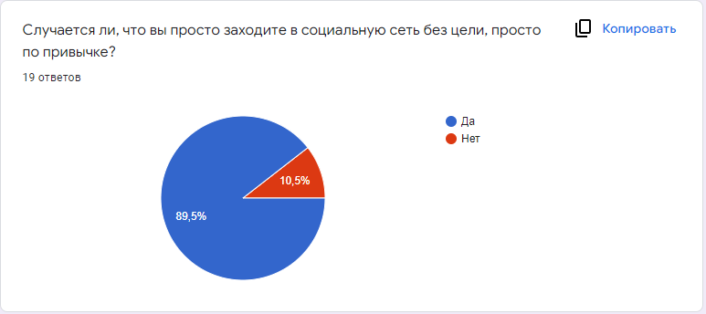

Рисунок 1. Первый вопрос опроса

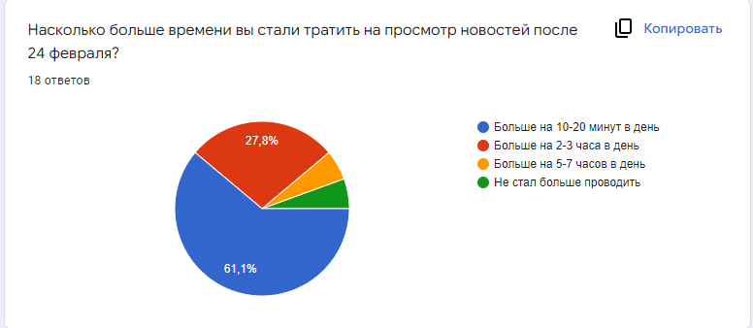

Рисунок 2. Второй вопрос опроса

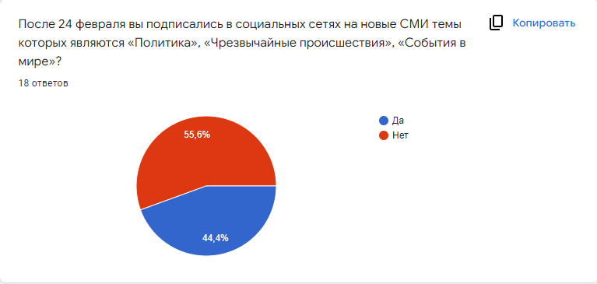

Рисунок 3. Третий вопрос опроса

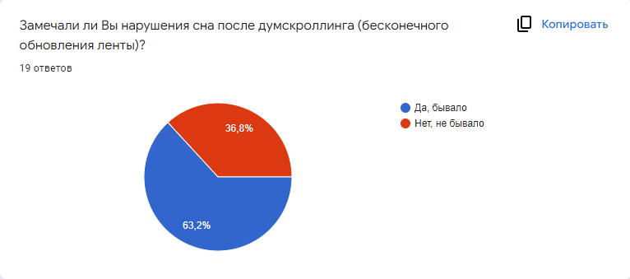

Рисунок 4. Четвертый вопрос опроса

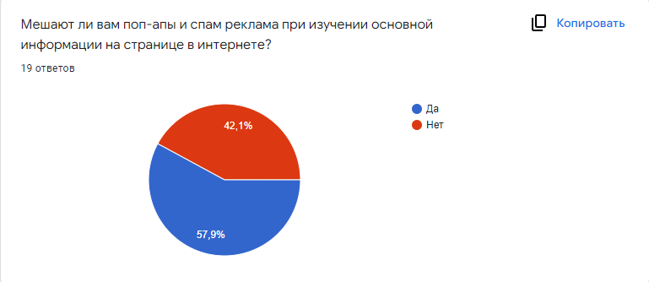

Рисунок 5. Пятый вопрос опроса

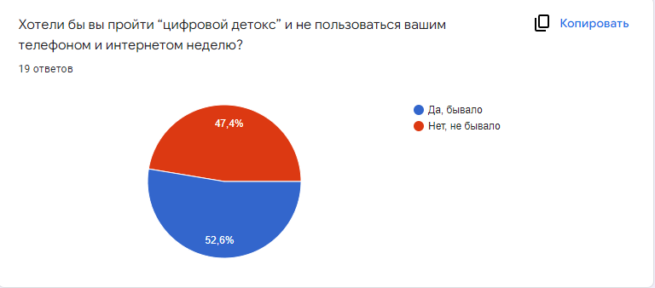

Рисунок 7. Седьмой вопрос опроса

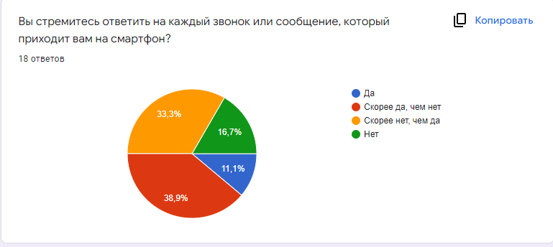

Рисунок 8. Восьмой вопрос опроса

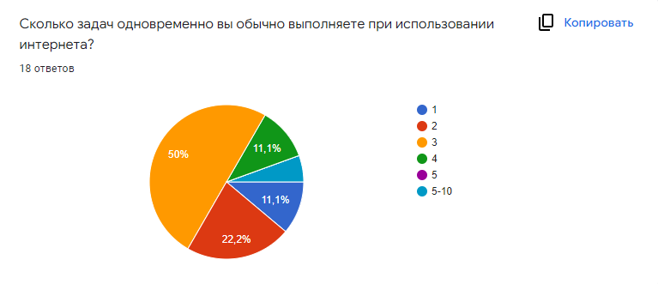

Рисунок 9. Девятый вопрос опроса

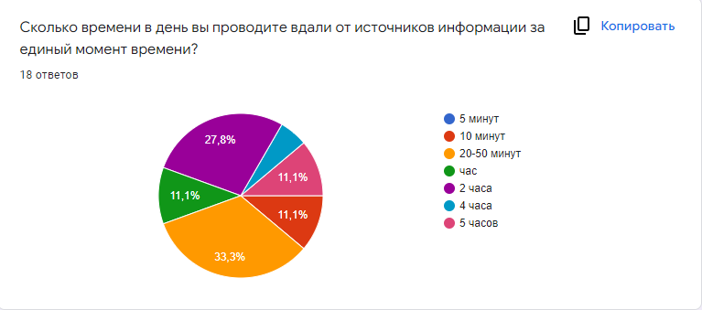

Рисунок 10. Десятый вопрос опроса

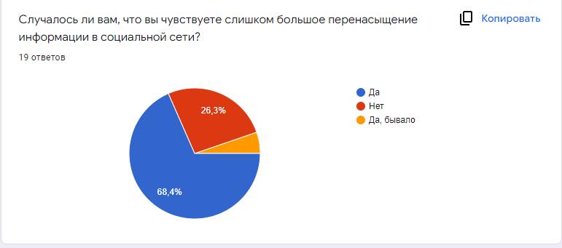

Рисунок 11. Одиннадцатый вопрос опроса

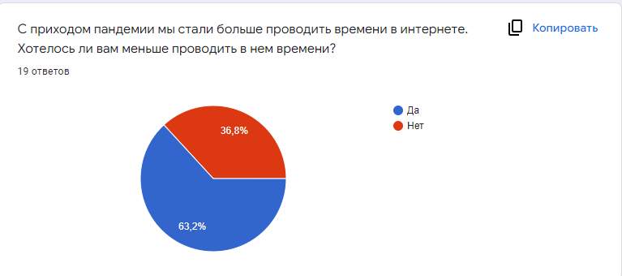

Рисунок 12. Двенадцатый вопрос опроса

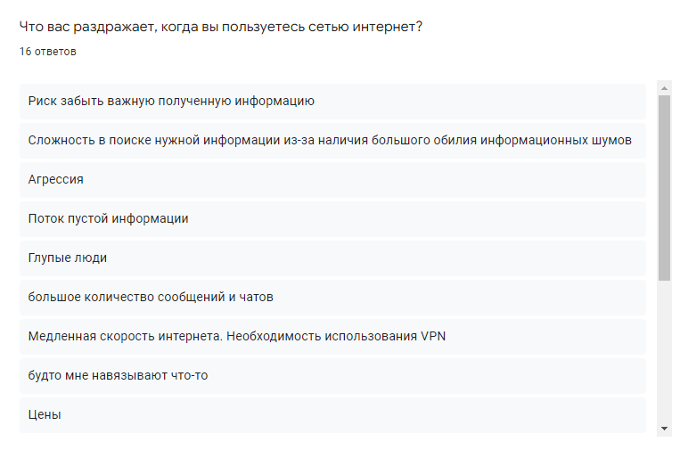

Рисунок 13. Тринадцатый вопрос опроса

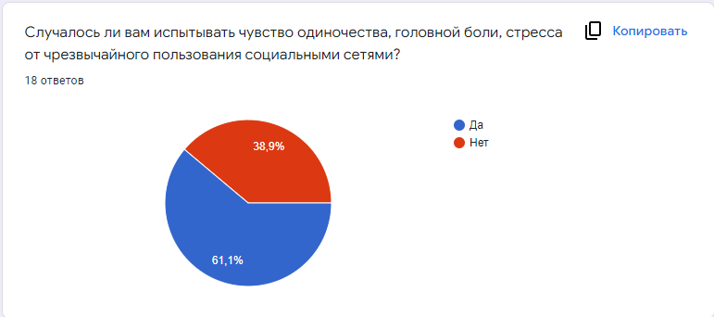

Рисунок 14. Четырнадцатый вопрос опроса

Рисунок 15. Пятнадцатый вопрос опроса

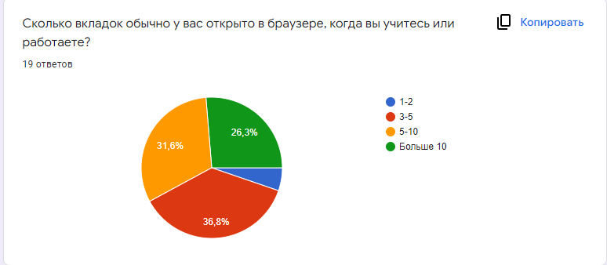

Рисунок 16. Шестнадцатый вопрос опроса

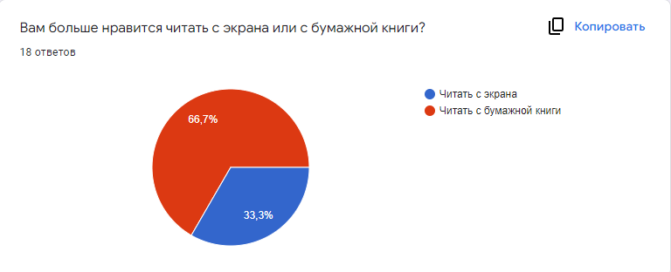

Рисунок 17. Семнадцатый вопрос опроса

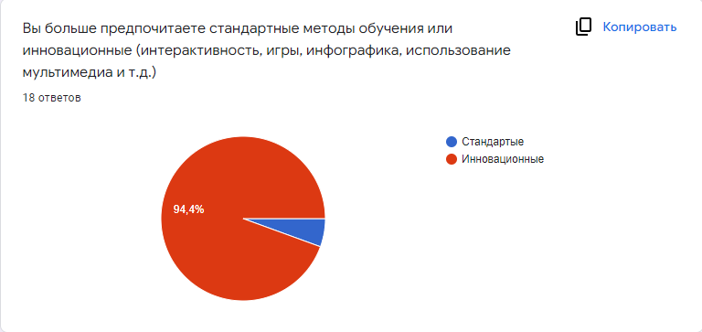

Рисунок 18. Восемнадцатый вопрос опроса

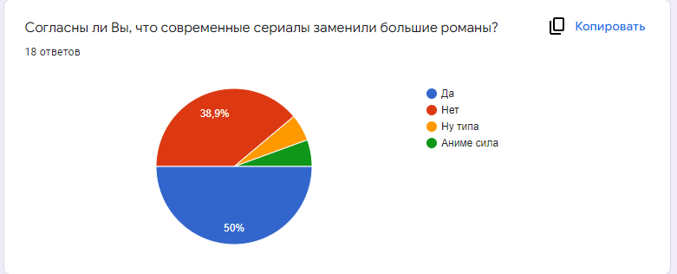

Рисунок 19. Девятнадцатый вопрос опроса

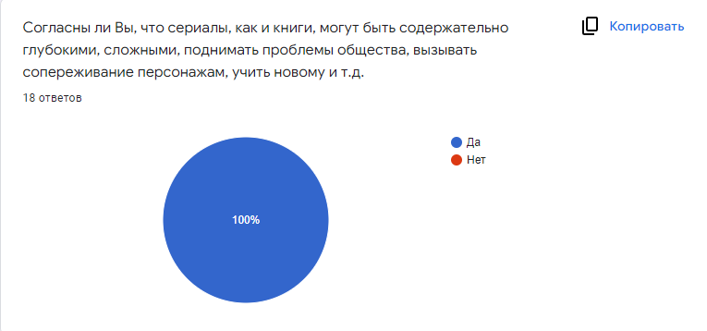

Рисунок 20. Двадцатый вопрос опроса

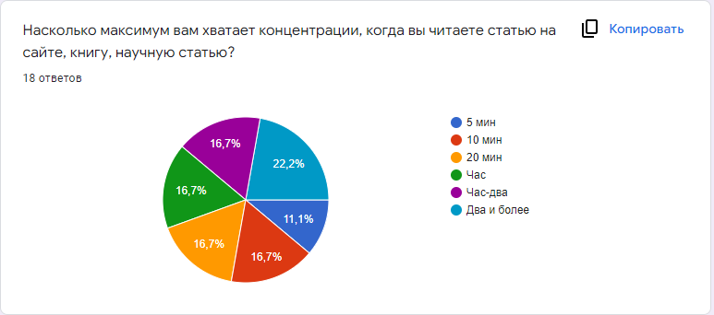

Рисунок 21. Двадцать первый вопрос опроса

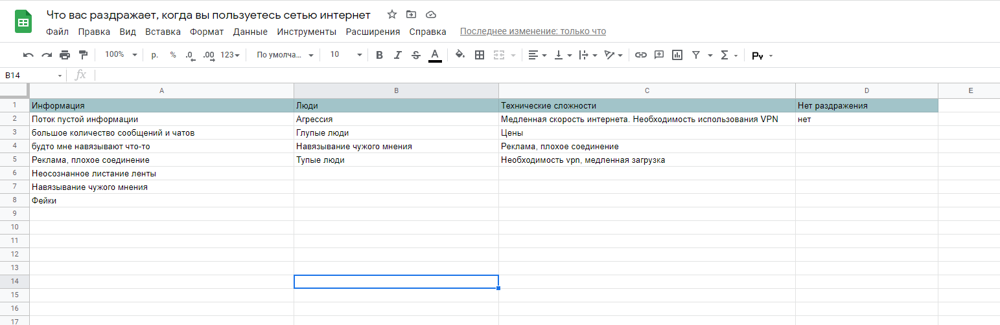

Рисунок 22. Опрос «Что вас раздражает, когда вы пользуетесь сетью интернет»